4Б. Изо.искусство,27.04.
Тема: Всенародный праздник – День Победы. Патриотическая тема в искусстве.


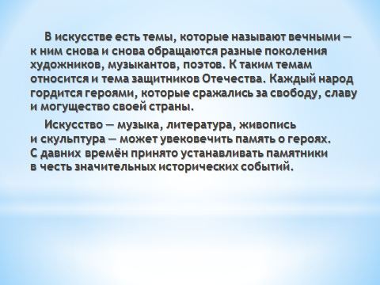

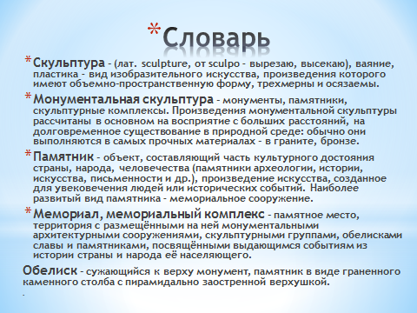
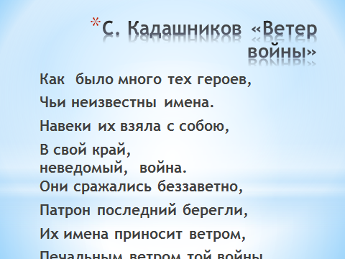
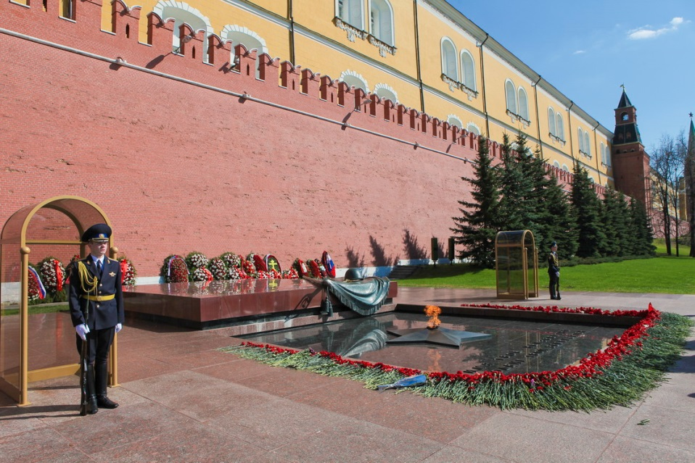
У входа в Александровский сад находится Могила неизвестного солдата — главный военный мемориал Москвы. Он задуман как памятник всем павшим воинам, и в первую очередь тем, чьи имена так и остались неизвестными.
Сюда перенесли прах неизвестного солдата, погибшего зимой 1941 года на 40-м километре Ленинградского шоссе при обороне Крюково. Тогда врага отбросили от столицы. Авторами памятника Могила неизвестного солдата стали Николай Томский, Юрий Рабаев и Дмитрий Бурдин.
На надгробной плите символическая скульптурная композиция: лавровая ветвь и солдатская каска на ниспадающем тяжелыми складками знамени. В центре мемориала — ниша с надписью: «Имя твое неизвестно, подвиг твой бессмертен». Автор этих строк — Сергей Михалков.
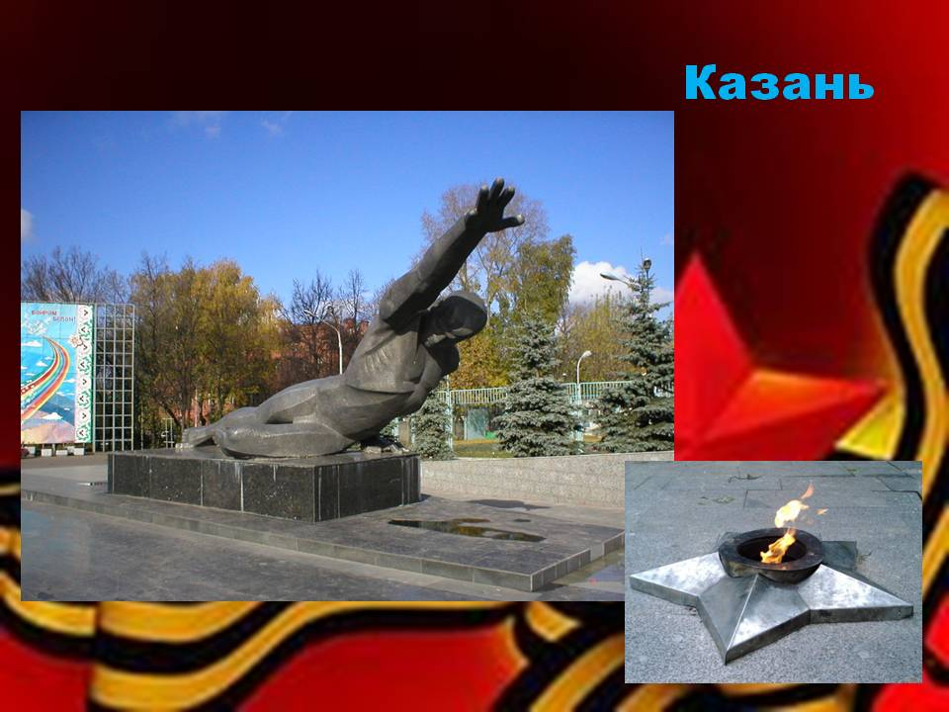
Памятник Неизвестному солдату в Казани.
Мемориальный комплекс, включающий Вечный огонь, каменный памятник Неизвестному солдату – Монумент воинам, которые пали в борьбе с фашизмом. Автор монумента – скульптор Васил Маликов. Скульптура выполнена в виде фигуры тяжелораненого солдата. Умирающий воин с трудом приподнимает свое тело над землей и тянется правой рукой вперед к долгожданной победе. Возле скульптуры находится Вечный огонь. В 1967-м его привезли из Ленинграда, с Марсова поля и зажгли на митинге, на котором присутствовало сто тысяч человек. Каждый год 9 мая в парке Горького устраиваются торжественные мероприятия и возлагаются цветы к мемориалу победы.
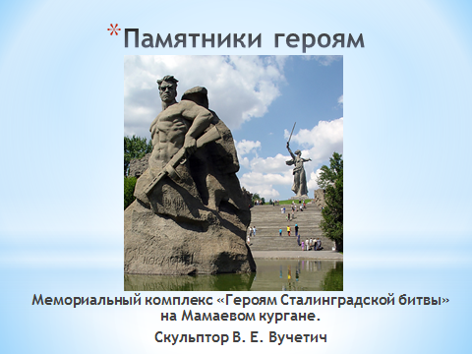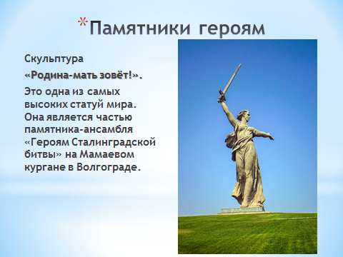

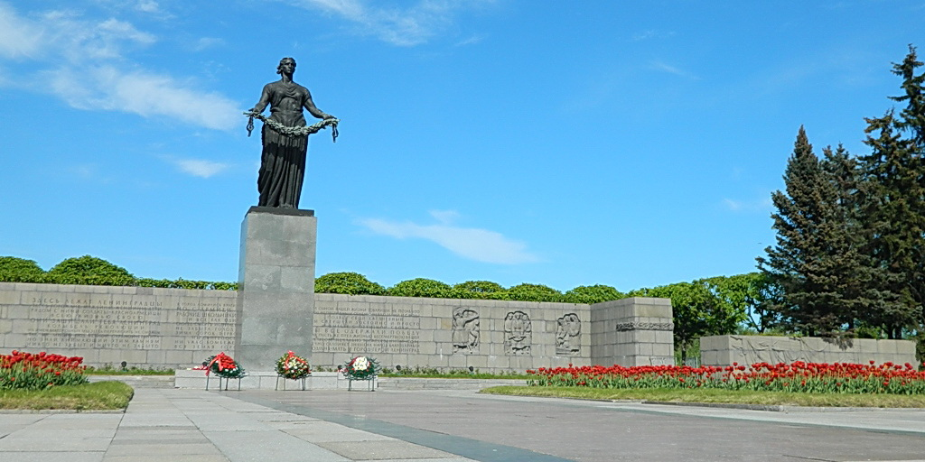
Блокада Ленинграда — самая трагическая страница в истории города, в истории Второй мировой войны. Ни один город мира за всю историю войн не отдал за Победу столько жизней, как Ленинград.
За время блокады в Ленинграде погибло более миллиона человек (почти столько же воинов-защитников города погибло на полях сражений, умерло в госпиталях города). Десятки тысяч умерли во время эвакуации.
На Пискаревском кладбище 186 братских могил, в которых покоятся 420 тысяч жителей города, погибших от голода, бомбежек, обстрелов и 70 тысяч воинов-защитников Ленинграда.
Девятого мая 1960 года, в пятнадцатую годовщину Дня Победы, Пискаревское мемориальное кладбище было торжественно открыто.
Пискаревское мемориальное кладбище является всемирно известным, общенациональным памятником истории Великой Отечественной войны, музеем подвига Ленинграда, школой воспитания патриотизма и любви к Родине.
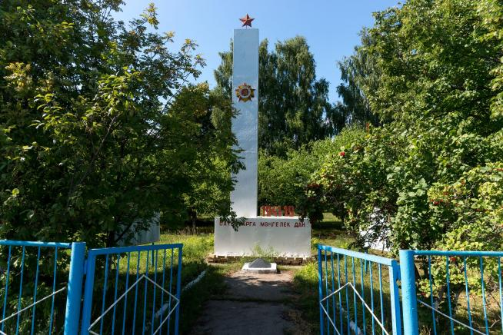

Обелиск погибшим в годы Великой Отечественной войны, установленный в селе Большая Атня.
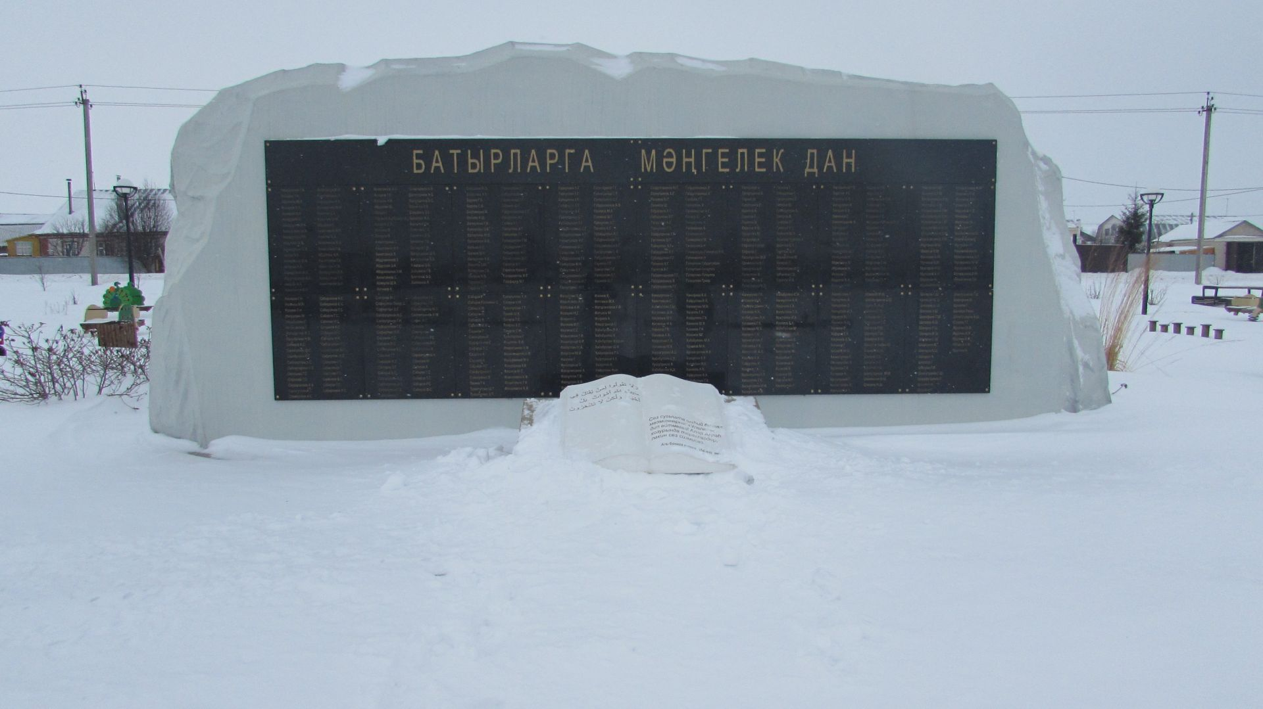
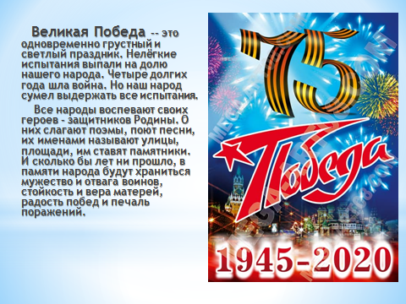

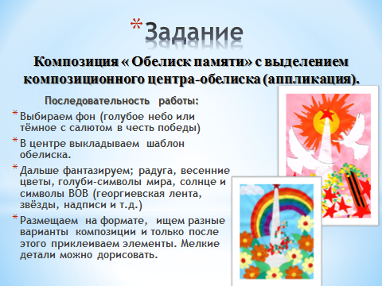

Д/з. Выполни композицию « Обелиск памяти», сфотографируй и отправь учителю по WhatsApp или на электронную почту.

